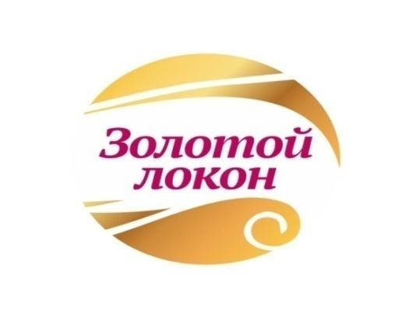


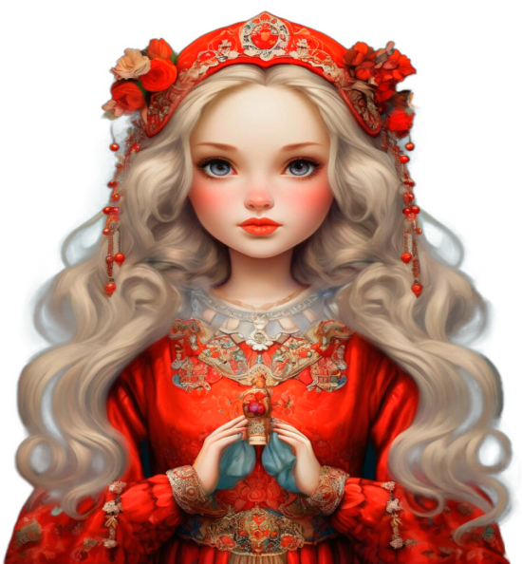

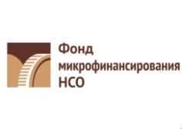


Категория - ВИЗАЖИСТЫ

Номинация «Вечерний макияж» (заочная работа)

Соревнование проводится среди готовых работ - участники выполняют работу заранее, а не в процессе фестиваля.
Целью работы является создание «постера», отображающего креативную и неординарную работу мастера.

1. Общие требования к постеру:
1. Все постеры должны быть готовы до начала конкурса на 100%, то есть работа представляется заранее полностью в готовом виде.
2. Работы должны быть представлены в напечатанном виде без рамок, а также направлены в электронном виде.
3. Размер напечатанной работы должен быть 420х594 мм (формат А2), ориентация «Книжная».
Фото должно быть выполнено на глянцевой или матовой бумаге.
Фотография в электронном виде должна быть направлена организатору Фестиваля на адрес электронной почты: ivasutkina@mail.ru, до 30 октября 2025 года.
4. Любой участник, заявивший свою работу в данной номинации, гарантирует уникальность своей работы с полными авторскими правами на нее. В противном случае, её имеют право снять с участия в конкурсе.
5. Печать работ должна быть произведена на современном оборудовании для полной и объективной оценки, причем запрещено использовать фотошоп или любые другие программы для искусственного улучшения изображения.

2. Задание:
1. Работа должна представлять собой снимок, центром композиции которого являлось бы лицо. Снимок должен быть оригинальным, способным стать рекламой салона.
2. Макияж должен быть создан в соответствии с последними тенденциями моды и должен подходить к наряду модели.
В ходе выполнения конкурсной работы:
разрешается:
- нанесение элементов рисунка на глаза, веки, брови и губы;
- приклеивание ресниц, страз и других небольших элементов декора.
запрещается:
- использование трафаретов и иных вспомогательных средств.
3. Критерии оценки: сложность, чистота, композиция, гармония, оригинальность, соответствие теме.

ЗАЯВКА
на участие в XII Фестивале
профессионального мастерства парикмахерского искусства,
ногтевого сервиса и визажа «Золотой локон»
категория - Визажисты
номинация
«Вечерний макияж»(заочная работа)

Фамилия ________________________________________________
Имя _________________________________________________
Отчество ________________________________________________

Дата рождения ________________________________________________

Специальность, ________________________________________________
квалификация ________________________________________________

Профессиональный
стаж ________________________________________________

Место работы, ________________________________________________
(название салона, __________________________________________
или парикмахерской

Район, город, поселок
и.т.д. _______________________________________________
_______________________________________________

Контактный ________________________________________________
телефон, адрес ______________________________________________
электронной почты

Паспортные ________________________________________________
данные ________________________________________________

ИНН участника _________________________________________________
________________________________________________

Подпись заявителя ________________ Дата __________________

Настоящей подписью я подтверждаю, что: 1 Самостоятельно ознакомлен (а) с регламентом Фестиваля мастеров парикмахерского искусства, ногтевого сервиса и визажа «Золотой локон» (правилами и условиями проведения испытаний, требования к моделям, и т.п.) 2. Согласен (а) с тем, что решения судей не обсуждаются и апелляции не принимаются. 3. Согласен(а) на обработку моих персональных данных.

Номинация «Оформление и окрашивание бровей краской»

Оформление и окрашивание бровей выполняется в любом порядке выполнения работы, согласно технике работы мастера.
В ходе выполнения работы:
разрешается:
- использовать пинцет, нить – тренинг, воск, сахар
- подстригать брови
- техника укладки бровей (масло, воск)
- использование краски любой торговой марки
запрещено:
- использовать бритвы, клей для придания формы
- татуаж, перманентный макияж, микроблейдинг бровей
1. Цвет может быть любым, соответственно типу модели, но в классических тонах;
2. Моделирование должно быть выполнено безупречно – чисто без единого оставшегося волоска, пушка, без травм, отеков и покраснений.
3. Форма бровей выбирается согласно пропорциям и особенностям формы лица;
3. Время: 50 минут
4. Критерии оценки: общее впечатление, сложность, чистота, отсутствие покраснений и отеков, симметричность, техника выполнения моделирования.
Оборудование:
1. Организатор Фестиваля предоставляет:
- стол;
- стул
2. Участник Фестиваля:
- кресло

ЗАЯВКА
на участие в XII Фестивале
профессионального мастерства парикмахерского искусства,
ногтевого сервиса и визажа «Золотой локон»
категория - Визажисты
номинация
«Оформление и окрашивание бровей»

Фамилия ________________________________________________
Имя _________________________________________________
Отчество ________________________________________________

Дата рождения ________________________________________________

Специальность, ________________________________________________
квалификация ________________________________________________

Профессиональный
стаж ________________________________________________

Место работы, ________________________________________________
(название салона, __________________________________________
или парикмахерской

Район, город, поселок
и.т.д. _______________________________________________
_______________________________________________

Контактный ________________________________________________
телефон, адрес ______________________________________________
электронной почты

Паспортные ________________________________________________
данные ________________________________________________

ИНН участника _________________________________________________
________________________________________________

Подпись заявителя ________________ Дата __________________

Настоящей подписью я подтверждаю, что: 1 Самостоятельно ознакомлен (а) с регламентом Фестиваля мастеров парикмахерского искусства, ногтевого сервиса и визажа «Золотой локон» (правилами и условиями проведения испытаний, требования к моделям, и т.п.) 2. Согласен (а) с тем, что решения судей не обсуждаются и апелляции не принимаются. 3. Согласен(а) на обработку моих персональных данных.

Номинация «Оформление бороды»

Перед началом работы участники готовят рабочие места.

Длина | Щетины на подбородке не менее 3 см.
Цвет | Разрешен черный и натуральные оттенки. Цветные распылители и топики запрещены.
Инструменты | Разрешены все инструменты для стрижки и бритья.
Стрижка | Участники выполняют стрижку бороды. Стрижка должна быть выполнена в отведенное для этого регламентное время.
Время выполнения | – 30 минут.
Критерии оценки | Члены жюри оценивают общее впечатление, геометрию, чистоту работы, симметрию линий и формы, наличие сложных элементов
Оборудование:
1. Организатор Фестиваля предоставляет:
- стол;
- стул
2. Участник Фестиваля:
- удлинитель

ЗАЯВКА
на участие в XII Фестивале
профессионального мастерства парикмахерского искусства,
ногтевого сервиса и визажа «Золотой локон»
Категория - Визажисты
номинация
«Оформление и бороды»

Фамилия ________________________________________________
Имя _________________________________________________
Отчество ________________________________________________

Дата рождения ________________________________________________

Специальность, ________________________________________________
квалификация ________________________________________________

Профессиональный
стаж ________________________________________________

Место работы, ________________________________________________
(название салона, __________________________________________
или парикмахерской

Район, город, поселок
и.т.д. _______________________________________________
_______________________________________________

Контактный ________________________________________________
телефон, адрес ______________________________________________
электронной почты

Паспортные ________________________________________________
данные ________________________________________________

ИНН участника _________________________________________________
________________________________________________

Подпись заявителя ________________ Дата __________________

Настоящей подписью я подтверждаю, что: 1 Самостоятельно ознакомлен (а) с регламентом Фестиваля мастеров парикмахерского искусства, ногтевого сервиса и визажа «Золотой локон» (правилами и условиями проведения испытаний, требования к моделям, и т.п.) 2. Согласен (а) с тем, что решения судей не обсуждаются и апелляции не принимаются. 3. Согласен(а) на обработку моих персональных данных.

Номинация «Растушеванная стрелка» (заочная работа)

Соревнование проводится среди готовых работ - участники выполняют работу заранее, а не в процессе фестиваля.
Целью работы является создание «постера», отображающего креативную и неординарную работу мастера.

1. Общие требования к постеру:
1. Все постеры должны быть готовы до начала конкурса на 100%, то есть работа представляется заранее полностью в готовом виде.
2. Работы должны быть представлены в напечатанном виде без рамок, а также направлены в электронном виде.
3. Размер напечатанной работы должен быть 420х594 мм (формат А2), ориентация «Книжная».
Фото должно быть выполнено на глянцевой или матовой бумаге. Портретная съемка прямой ракурс 1 кадр до макияжа, 1 кадр после макияжа, 1 позировочный кадр. Ракурс три четверти 1 кадр правая сторона взгляд вниз, ракурс три четверти 1 кадр левая сторона взгляд вниз. Равномерное освещение. Запрещена любая пост обработка фотографии.
Фотография в электронном виде должна быть направлена организатору Фестиваля на адрес электронной почты: ivasutkina@mail.ru, до 30 октября 2025 года.
4. Любой участник, заявивший свою работу в данной номинации, гарантирует уникальность своей работы с полными авторскими правами на нее. В противном случае, её имеют право снять с участия в конкурсе.
5. Печать работ должна быть произведена на современном оборудовании для полной и объективной оценки, причем запрещено использовать фотошоп или любые другие программы для искусственного улучшения изображения.
Критерии оценки:
1.Работа с симметрией
2.Чистота тушевок
3.Цветовое решение
4. Полный образ
5. Тонирование и скульптурирование
6. Дополнительные элементы
7. Выбор модели
8. Работа с анатомией конкретной модели
Требования к модели:
1. Отсутствие татуажа бровей, глаз, губ
2. Отсутствие нарощенных ресниц
3. Возраст от 18 лет
Разрешается
1. Использование страз в области глаз
2.Использование накладных пучковых ресниц.

ЗАЯВКА
на участие в XII Фестивале
профессионального мастерства парикмахерского искусства,
ногтевого сервиса и визажа «Золотой локон»
Категория - Визажисты
номинация
«Растушеванная стрелка (заочная работа)»

Фамилия ________________________________________________
Имя _________________________________________________
Отчество ________________________________________________

Дата рождения ________________________________________________

Специальность, ________________________________________________
квалификация ________________________________________________

Профессиональный
стаж ________________________________________________

Место работы, ________________________________________________
(название салона, __________________________________________
или парикмахерской

Район, город, поселок
и.т.д. _______________________________________________
_______________________________________________

Контактный ________________________________________________
телефон, адрес ______________________________________________
электронной почты

Паспортные ________________________________________________
данные ________________________________________________

ИНН участника _________________________________________________
________________________________________________

Подпись заявителя ________________ Дата __________________

Настоящей подписью я подтверждаю, что: 1 Самостоятельно ознакомлен (а) с регламентом Фестиваля мастеров парикмахерского искусства, ногтевого сервиса и визажа «Золотой локон» (правилами и условиями проведения испытаний, требования к моделям, и т.п.) 2. Согласен (а) с тем, что решения судей не обсуждаются и апелляции не принимаются. 3. Согласен(а) на обработку моих персональных данных.

